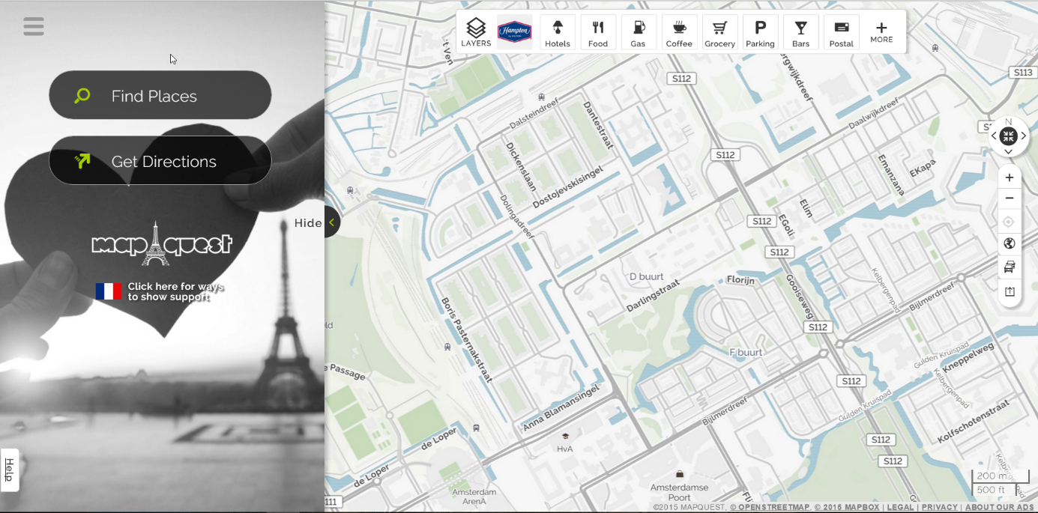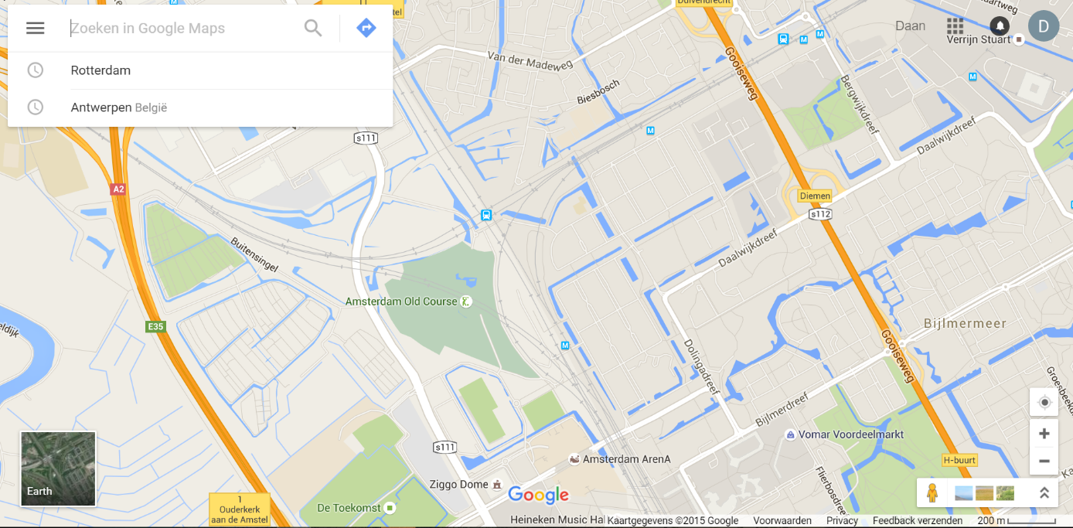Readings week 4

Daan van der Thiel

Apple maps

Google maps

Ik heb twee maps vergeleken namelijk google maps en Apple maps.

1. Which map promotes an easier visual search for buildings?

De eerste map van apple geeft een duidelijk zicht van waar gebouwen staan doordat ze grijze tinten gebruiken voor de gebouwen. Hierdoor zie je duidelijk dat daar gebouwen staan.

1. Which map more effectively visualizes routes from a random point A to point B?

Google maps geeft duidelijker weer wat metro stations zijn en het geeft beter de grote wegen weer doormiddel van kleur en door de hoge saturatie zijn het duidelijke kleuren die moeilijk met elkaar te verwarren zijn. Dit is ook duidelijk te onderscheiden van de rest van de context wat meestal groen en grijs is. Doordat dit beter weergeven wordt kan je beter beslissen hoe je van A naar B kan komen doormiddel van maps. Apple maps heeft overal meer grijstinten waardoor het onderscheid moeilijker is om te maken.

1. Which map is an overall better visualization, and why?

Google maps is beter omdat dit een duidelijke weergave geeft en veel actiever eruit ziet doordat er meer primaire kleuren gebruikt worden.

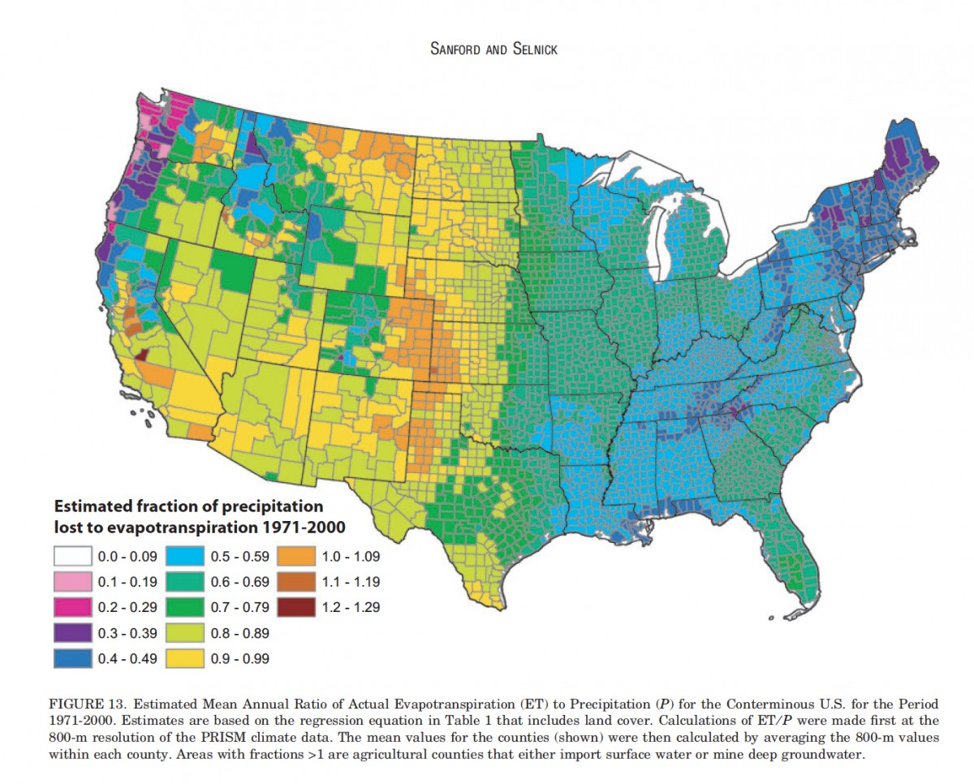

url: https://www.google.nl/search?q=rainbow+color+map+visualization&espv=2&biw=1097&bih=540&source=lnms&tbm=isch&sa=X&ved=0CAYQ_AUoAWoVChMIw-KDopOXyQIVRA4PCh3c0QJi&dpr=1.75#imgrc=uA9Rfb5Vq9b98M%3A

1. Briefly summarize its intended objective and audience. Does it fail to successfully convey information? If so, why? Is there a good reason for this specific visualization to use a rainbow color scheme?

De visualisatie laat het verlies aan regenwater zien doormiddel van verdamping gedurende 1971-2000. Ik vind dat het de data niet goed weergeeft omdat er teveel verschil is tussen de kleuren waardoor je snel denkt dat er veel verschil zit tussen bepaalde gebieden terwijl dit niet zo is. Er is gekozen voor een Rainbow color map omdat er veel variabelen zijn om te weergeven en dit een mooie manier is om dit te weergeven. Maar zeker geen goede manier!

1. Propose an alternative color scheme to replace the rainbow color map

Van wit naar zwart zou beter werken want dan is duidelijker het verschil te zien en is het ook duidelijker wat het verschil is.